Đèn giao thông

XNB = 18s XNB sáng từ 0 - 18s
VNB = 3s VNB sáng từ 19s đến 21s
XDT = 20s XDT sáng từ 22s đến 41s
VDT = 2s VDT sáng từ 42s đến 43s
T1=18+3+20+2 = 43s.

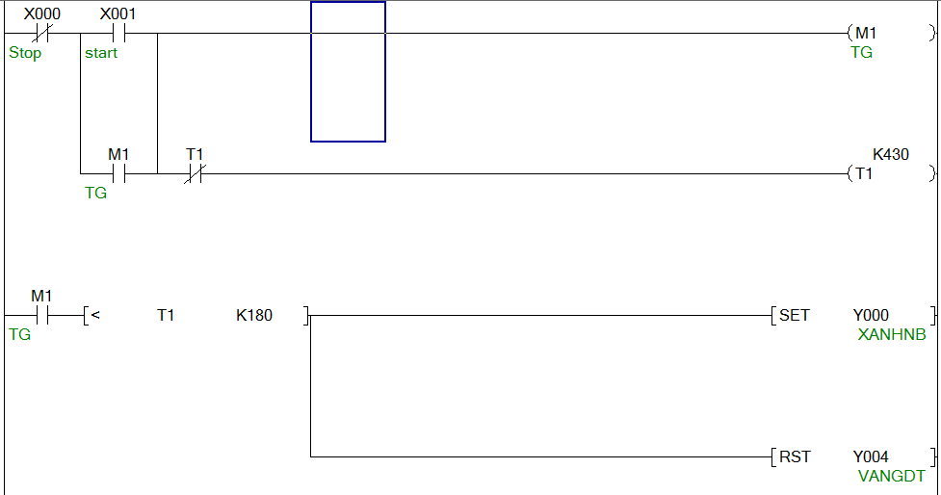
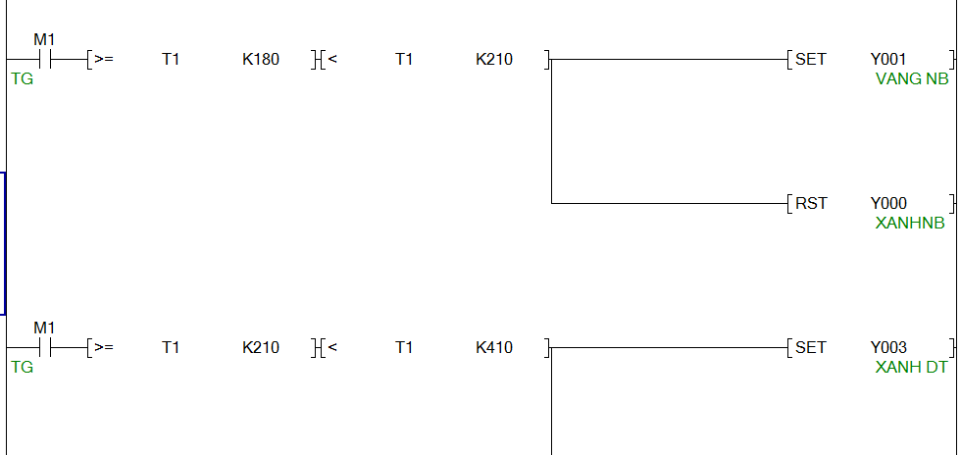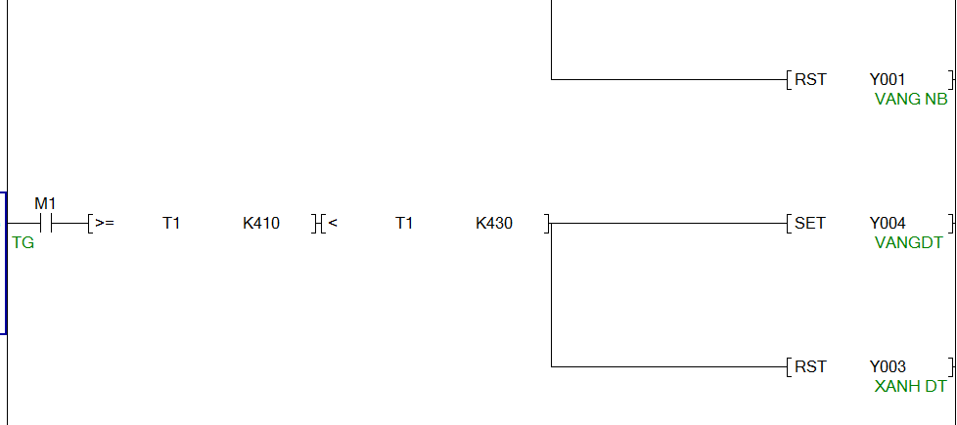
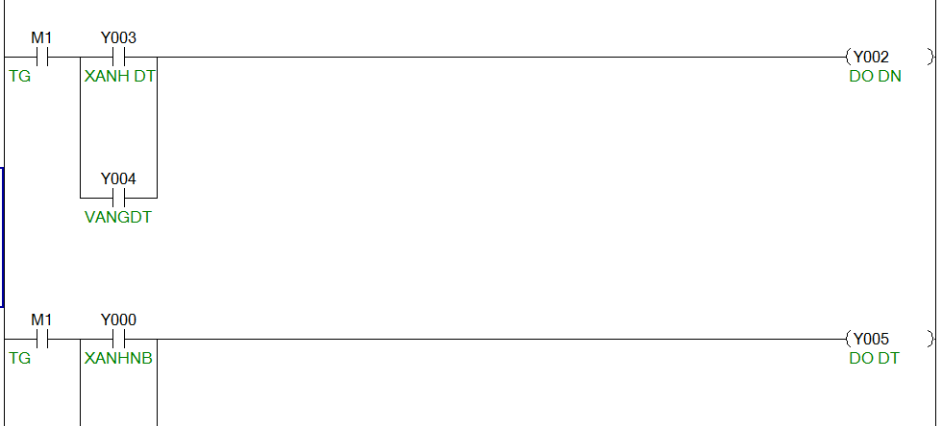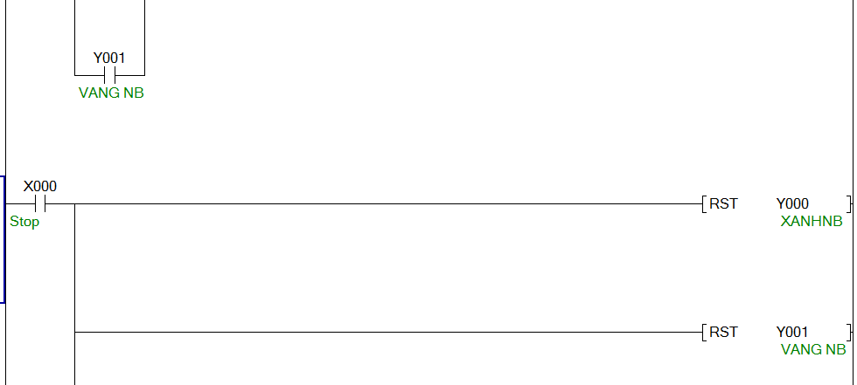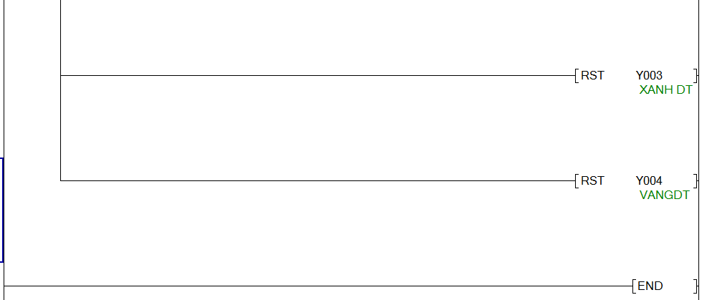
Các bài tập:
- Lập trình PLC FX-3u: Mô phỏng và đổ chtr qua PLC
- Đóng mở Motor bằng 2 nút ấn: dùng 2 tiếp điểm thường hở; dùng 1 tiếp điểm thường hở, 1 thường đóng.
- BT PLC 6.7.8: Đóng mở cổng trường, đảo chiều quay (trực tiếp và thông qua nút dừng), 2 motor chạy tuần tự (chạy trước dừng sau).
- Các bài có liên quan đến timer: ấn start đèn sáng, sau 5s đèn tắt hay ấn start sau 3s đèn sáng, sau 5s đèn tắt. Ấn start đèn chớp tắt chu kỳ 1s, sau 10 lần đèn tắt.
- Làm bài tập 13-17.
- Điều khiển mở cửa tự động nơi siêu thị.
- Lập trình HMI GOT1000. 1 trong các bài căn bản trên để làm quen: Mô phỏng và đổ chương trình qua GOT.
- Đổ chtr qua PLC thông qua màn hình GOT (cắm dây USB vào GOT thay vì cắm vào PLC Module)
- Làm thêm các bài tập nâng cao như : đèn giao thông, mạch chuông đố vui, khởi động sao-tam giác và đảo chiều quay, mạch bơm nước,…
- Làm bài tập 18-24. Điều khiển hệ thống Motor
- Giao tiếp PLC với các Module trong bộ cơ cấu chấp hành 1: đèn giao thông, motor băng tải, công tắc nhiệt độ, Relay SSR bóng đèn.
- Giao tiếp biến tần điều khiển tốc độ và đảo chiều quay Motor.
- Lập trình PLC và HMI điều khiển băng tải: Phân loại sản phẩm…
- Lập trình điều khiển từ xa thông qua mạng CC-Link.
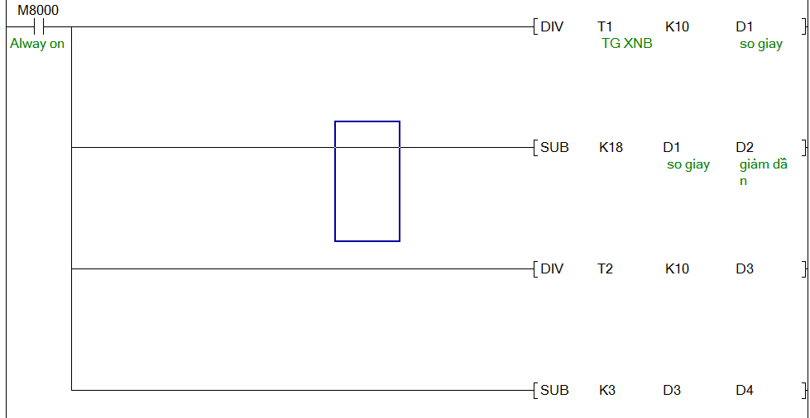

Mạch chuông đố vui
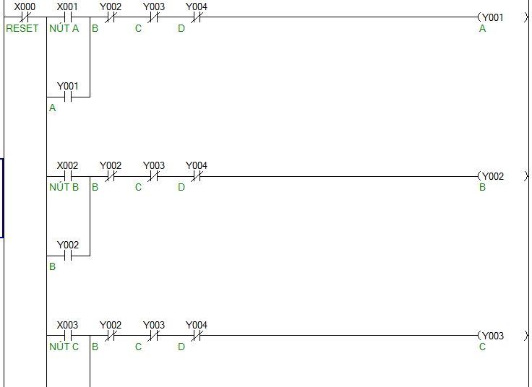
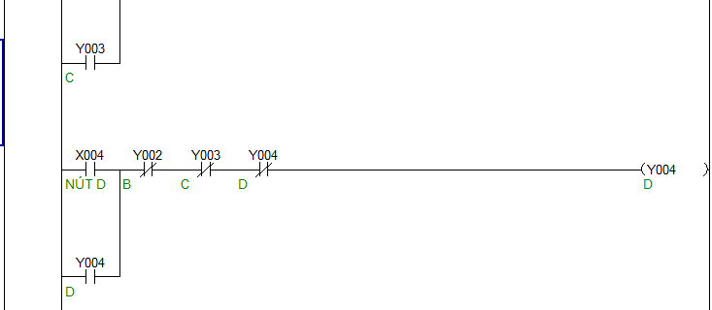

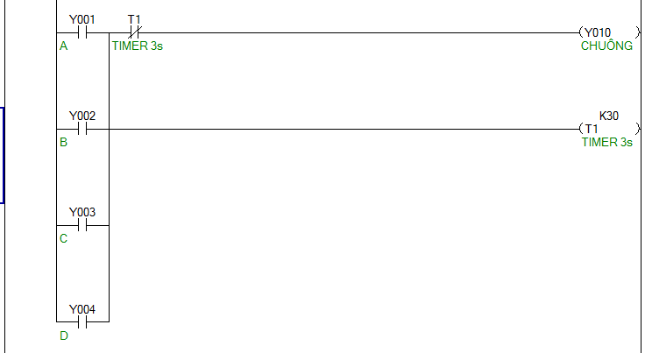

Bảng I/O
Input: Reset: X0  Nút A: X1  Nút B: X2  Nút C: X3  Nút D: X4 | Output: Đèn A: Y1  Đèn B: Y2  Đèn C: Y3  Đèn D: Y4  Chuông: Y10



